- ชื่อผลงานนวตกรรม : การพัฒนาระบบฐานข้อมูลเพื่อการดูแลแบบองค์รวมในคลินิกโรคติดเชื้อเด็ก โรงพยาบาลศรีนครินทร์
- คำสำคัญ : ระบบฐานข้อมูล คลินิกโรคติดเชื้อเด็ก
- สรุปผลงานโดยย่อ : เป็นการพัฒนาระบบฐานข้อมูลคลินิกโรคติดเชื้อเด็ก โรงพยาบาลศรีนครินทร์ โดยใช้เทคโนโยลีเว็บแอพพลิเคชั่น เพื่อนำสารสนเทศมาใช้ในการวางแผนการรักษาและปฏิบัติงาน โดยใช้ในการประชุมทีมสหสาขาเพื่อการวางแผนการรักษา ติดตามและใช้ในการลงข้อมูลระหว่างการให้บริการตรวจรักษาผู้ป่วยในแต่ละครั้งที่ผู้มารับบริการ รวมถึงการสรุปประมวลผลเพื่อใช้ในการวางแผนพัฒนางานและระบบต่อไป นำ
- หน่วยงาน โรงพยาบาลศรีนครินทร์ คณะแพทยศาสตร์ มหาวิทยาลัยขอนแก่น
- ผู้รับผิดชอบเขียนโปรแกรมและดูแลระบบ : นางสุดถนอม กมลเลิศ พยาบาลให้คำปรึกษาและจัดกิจกรรมกลุ่ม
- สมาชิกทีม
  - ศ.พญ.ผกากรอง ลุมภิกานนท์ กุมารแพทย์
  - รศ.นพ.ภพ โกศลารักษ์ กุมารแพทย์
  - นางสมใจ รัตนมณี พยาบาลให้คำปรึกษา และ HIV coordinator
  - นางสาวพรนิภา หาญละคร พยาบาลให้คำปรึกษา
  - นางสาวจารุดา ศรีงาน พยาบาลให้คำปรึกษา
  - นางสาวเพียงจิตต์ ธารไพรสาณฑ์ พยาบาลวิจัย
  - นางสาวชนัสฎา โสภารักษ์ พยาบาลวิจัย
  - ภญ. ธนิษฐา อุดมพานิช เภสัชกร
  - นางสาววรรณภา เอื้อกิจ เจ้าหน้าที่ธุรการ
- หลักการและเหตุผล :
ระบบฐานข้อมูล (Database System) เป็นเครื่องมือพื้นฐานที่มีบทบาทสำคัญอย่างยิ่งสำหรับระบบสารสนเทศแบบต่างๆ ฐานข้อมูลที่ได้รับการออกแบบอย่างเหมาะสม ทำให้สะดวกในการวางแผนการรักษา การวิเคราะห์และการแปลผล ตลอดจนสามารถตอบสนองต่อความต้องการของผู้ใช้งานได้เป็นอย่างดีซึ่งจะทำให้การดำเนินงานมีประสิทธิภาพดียิ่งขึ้น
คลินิกโรคติดเชื้อเด็กให้บริการตรวจรักษาผู้ป่วยเด็กติดเชื้อเอชไอวีตั้งแต่อายุแรกเกิดถึง 18 ปี ตามแนวทางการดูแลรักษาของประเทศไทย โดยมีการประเมินและพัฒนาคุณภาพมาอย่างต่อเนื่อง โดยข้อมูล ณ วันที่ 1 ตุลาคม 2555 มีผู้ป่วยเด็กที่ดูแลรักษา รวมทั้งสิ้น 246 เนื่องจากผู้ป่วยติดเชื้อเอชไอวีเป็นกลุ่มของการเจ็บป่วยเรื้อรัง ที่จะต้องได้รับการดูแลอย่างต่อเนื่อง การมาติดตามผลการรักษาต้องมีการบันทึกข้อมูลต่างๆในแฟ้มเอกสาร ได้แก่ ประวัติความเจ็บป่วย การตรวจร่างกาย การรับประทานยา การให้คำปรึกษา เป็นต้น การวางแผนการดูแลผู้ป่วยเฉพาะราย จะต้องมีการประชุมทีมสหสาขา ซึ่งประกอบด้วย แพทย์ เภสัชกร พยาบาล อาสาสมัครและเจ้าหน้าที่อื่นๆ ซึ่งมีการประชุมเพื่อวางแผนการดูแลรักษาและติดตามผู้ป่วยทุกสัปดาห์ โดยใช้ข้อมูลจากแฟ้มเอกสารและไฟล์เอกสารอิเลคโตรนิกส์ ปัจจุบันปริมาณข้อมูลต่างๆของผู้ป่วยมีมากขึ้น ทำให้พบปัญหาในการรวบรวมข้อมูลเพื่อใช้ประโยชน์ในการดูแลรักษาผู้ป่วยอย่างต่อเนื่อง เช่น ข้อมูลมีความซ้ำซ้อน ชำรุด สูญหาย และมีการจัดเก็บหลายที่ ก่อให้เกิดความไม่สะดวกในการนำข้อมูลมาใช้และขาดความครบถ้วน จากปัญหาที่พบดังกล่าว จำเป็นต้องมีระบบฐานข้อมูลเพื่อจัดเก็บข้อมูลการมาตรวจรักษาของผู้ป่วยที่มีประสิทธิภาพ ส่งผลให้เกิดความสะดวกในการนำข้อมูลมาใช้ประโยชน์ ตลอดจนวางแผนการดูแลรักษาและบริหารจัดการด้านอื่นๆ
8.ดัชนีชี้วัด/เป้าหมาย:
- เพื่อพัฒนาระบบฐานข้อมูลคลินิกโรคติดเชื้อเด็ก โรงพยาบาลศรีนครินทร์ คณะแพทยศาสตร์ มหาวิทยาลัยขอนแก่น
- ผลการประเมินความพึงพอใจและประสิทธิภาพการใช้งานระบบของผู้ใช้งานระบบเฉลี่ยมากกว่าร้อยละ 80.00
9.ระยะเวลาดำเนินงาน
9.1 พัฒนาระบบ : กันยายน 2555 -ตุลาคม 2556
9.2 ใช้งานโปรแกรม : พฤศจิกายน 2555 ถีงปัจจุบัน
10.กิจกรรมการพัฒนา
- ศึกษาระบบงานเดิมและโครงสร้างระบบข้อมูลที่มีอยู่ ระบุปัญหา ความต้องการ ที่เกิดขึ้นจากการทำงานของระบบปัจจุบัน เก็บรวบรวมข้อมูลที่เกี่ยวข้องทั้งหมด ตลอดจนขอบเขตของระบบที่จะดำเนินการ โดยการประชุมทีมผู้ให้บริการ ซึ่งเป็นผู้ใช้ระบบฐานข้อมูล
- วิเคราะห์ระบบ กำหนดความต้องการของระบบใหม่จากผู้ใช้งานที่เกี่ยวข้อง
- ออกแบบระบบและฐานข้อมูลโดยใช้แผนผังบริบท และแผนผังกระแสข้อมูล อธิบายขั้นตอนการทำงานของระบบทั้งหมด
- สร้างระบบจัดการฐานข้อมูล การสร้างฐานข้อมูล การนำเข้าและแปลงฐานข้อมูล
- ทดสอบ ปรับแต่งฐานข้อมูลและประเมินผลฐานข้อมูล
- ทดสอบระบบ ติดตั้งและปรับปรุงระบบ หลังจากที่ได้ทำการทดสอบจนมีความมั่นใจอยู่ในระดับที่ยอมรับได้แล้ว นำระบบที่สมบูรณ์ไปติดตั้งประยุกต์ใช้กับสถานการณ์จริง และทำการแก้ไขระบบในกรณีที่มีปัญหาจากการใช้งาน โดยผ่านการประชุมทีมอย่างต่อเนื่อง
- บำรุงรักษาและปรับปรุงระบบให้มีประสิทธิภาพมากยิ่งขึ้น
11.ผลการดำเนินการ / ผลลัพธ์ :
    - วิธีการประเมินผล เป็นการประเมินทางคุณภาพ โดยประเมินความพึงพอใจและประสิทธิภาพการใช้งานระบบของผู้ใช้ระบบ ซึ่งให้ผู้ใช้ระบบเข้าประเมินในแบบสอบถามผ่านทางเว็บไซต์ ผู้ใช้ระบบได้แก่ แพทย์ เภสัชกร พยาบาล และเจ้าหน้าที่อื่นๆ รวม 11 ราย หลังเปิดใช้งานโปรแกรม3 เดือน ซึ่งผลการประเมินดังกราฟแสดง
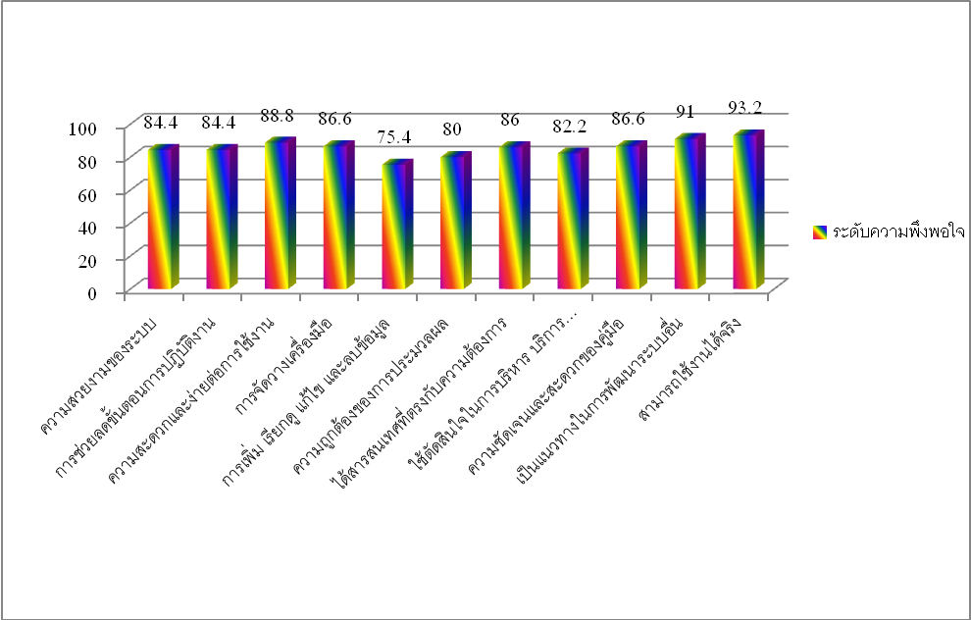
ประเมินความพึงพอใจและประสิทธิภาพการใช้งานระบบเฉลี่ยร้อยละ 85.40
ประเมินความพึงพอใจและประสิทธิภาพการใช้งานระบบของผู้ใช้ระบบด้านต่างๆ
    - วิเคราะห์ว่าการเปลี่ยนแปลงนี้แก้ปัญหาที่เป็นจุดเริ่มต้นได้เพียงใด
  - เพิ่มประสิทธิภาพในการจัดเก็บข้อมูลและการนำมาใช้ประโยชน์ในการวางแผน ติดตามการรักษาของทีมผู้ให้บริการ
  - อำนวยความสะดวกในการเข้าถึงข้อมูลและการนำข้อมูลมาใช้ประโยชน์มากขึ้น สามารถเข้าถึงได้ทุกที่ที่มี internet โดยมีระบบป้องกันความปลอดภัยในการใช้งานคือกำหนด user name และpassword ให้เฉพาะทีมผู้ให้บริการในการเข้าถึงข้อมูลเท่านั้น
  - ลดการใช้กระดาษ
12.บทเรียนที่ได้รับ: การปรับเปลี่ยนจากระบบเดิมเป็นแบบใหม่ต้องใช้ระยะเวลาในการปรับตัว ต้องมีการประชุมพูดคุยปรึกษาหารือเพื่อวางแผนหรือปรับรูปแบบ การยอมรับในข้อตกลง และความร่วมมือของทีมผู้ให้บริการเป็นสิ่งสำคัญในการดำเนินงานให้ประสบผลสำเร็จ

13.ภาพประกอบ (บางส่วนจากโปรแกรม)
  - หน้าจอหน้าแรก login เข้าสู่ระบบ ผ่าน URL http://ped-infect.kku.ac.th/
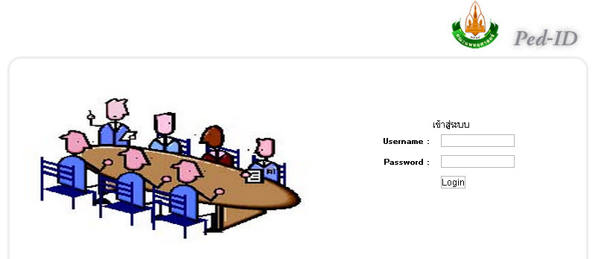
  - หน้าหลัก
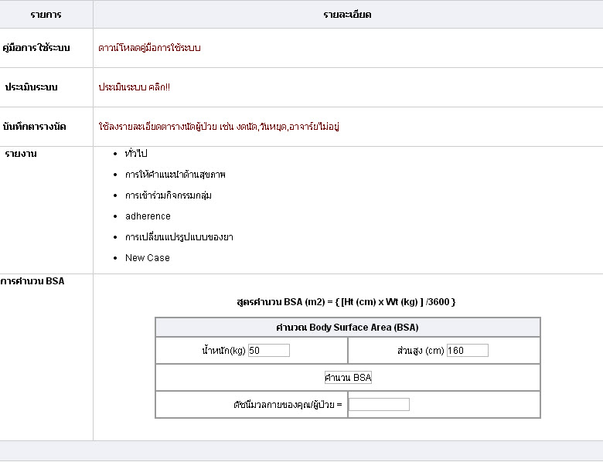
  - หน้าเพิ่มข้อมูลผู้ป่วยเฉพาะราย
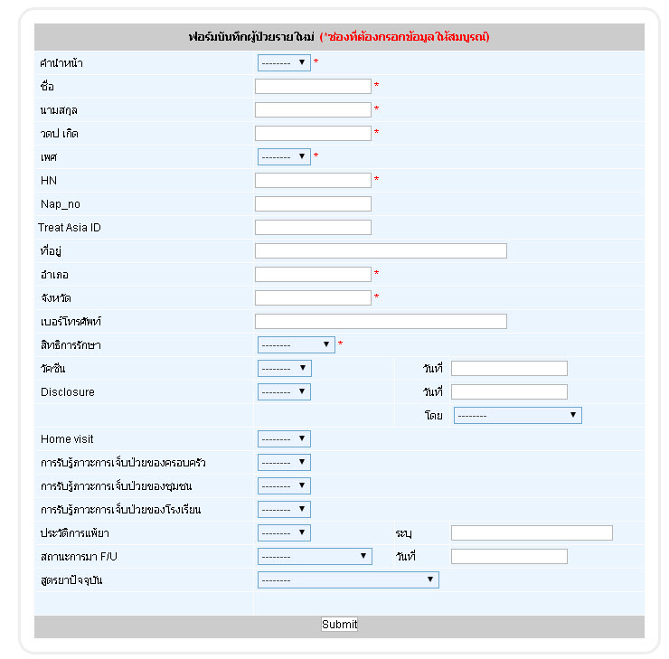
  - หน้า conference ตามวันที่นัดผู้ป่วย
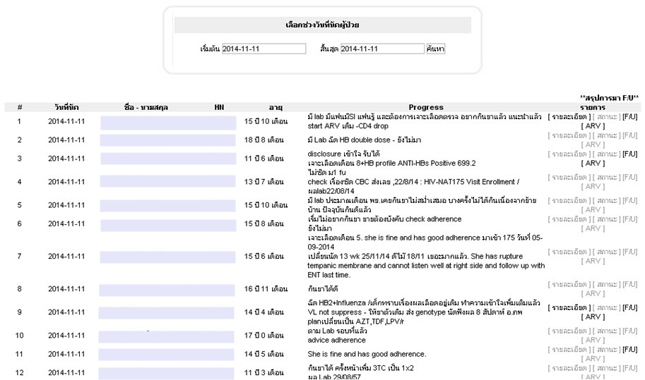

  - หน้าแสดงข้อมูลการมาติดตามการรักษารายบุคคล
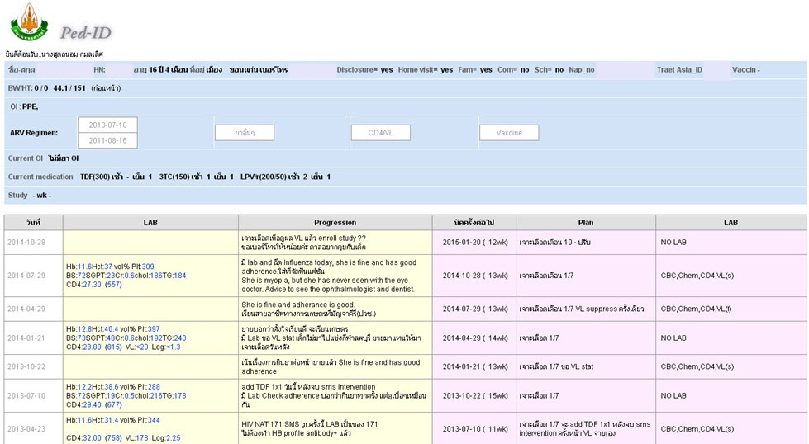
  - หน้าบันทึกยาต้านไวรัสของผู้ป่วยแต่ละราย
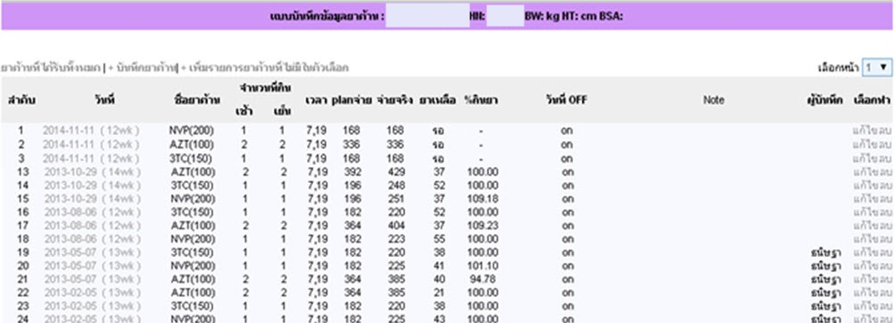

  - หน้าบันทึกการมาติดตามการรักษาในแต่ละ visit
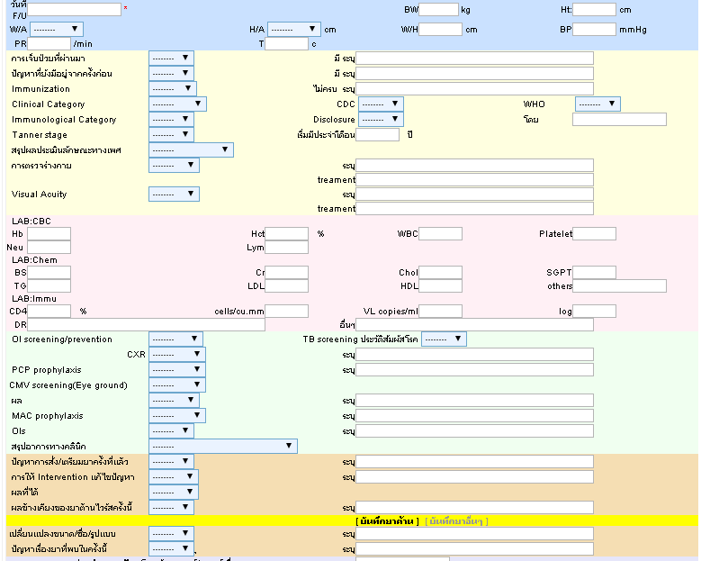
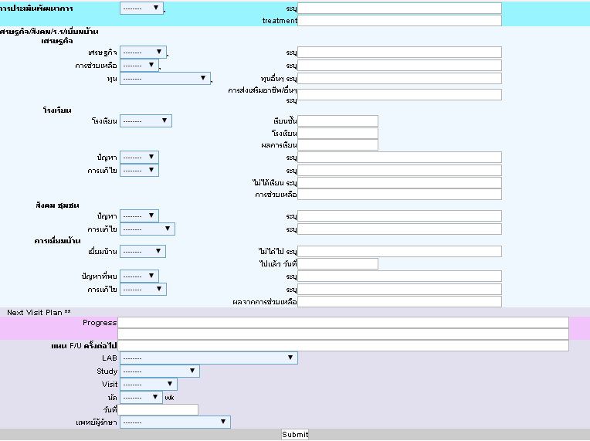
  - ตัวอย่างหน้าแสดงรายงาน
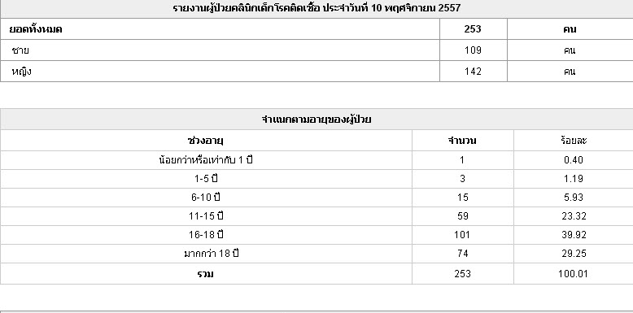

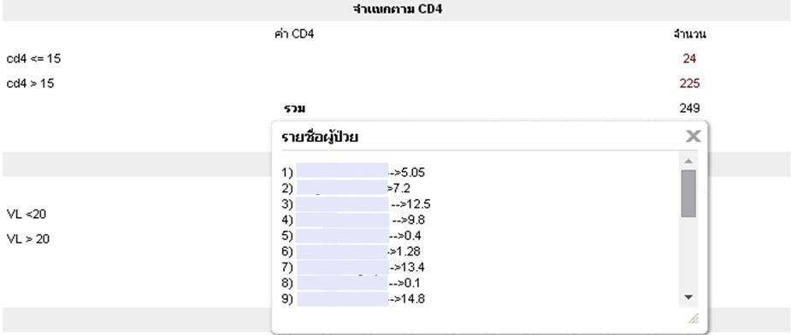
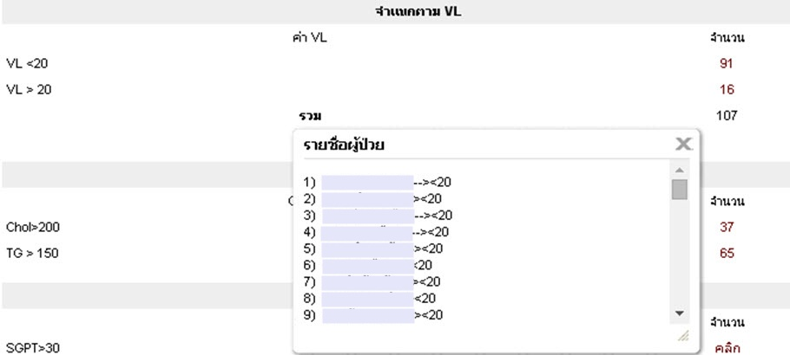

14.การติดต่อกับทีมงาน: นางสุดถนอม กมลเลิศ พยาบาลชำนาญการพิเศษ งานบริการพยาบาล
โรงพยาบาลศรีนครินทร์ คณะแพทยศาสตร์ มหาวิทยาลัยขอนแก่น
เบอร์โทร.ติดต่อ 043 363082-4 มือถือ 082 7400117 e-mail : ksudthanom@kku.ac.th

